あなたの覚えている範囲でかいてください。
差別や工夫してもらえなくて嫌な思いをした経験やあなたがみた差別についておききします。

◯ あなたは差別をうけたり、みたことがありますか？
（どちらかに○をつけてください。両方ある方は別々にかいてください）
差別をうけたことある 差別をみたことがある
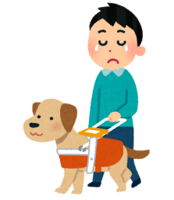
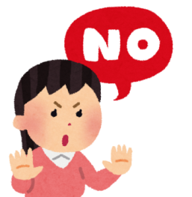

◯ あなたが差別を受けたのは（みたのは）いつですか？
年 月 日 時ごろ
（覚えている時期で大丈夫です）

◯ あなたはどこの場所で差別がありましたか？
書き方
・東京都八王子市にある〇〇レストラン
・大阪府の〇〇役所
・愛知県の〇〇線の〇〇駅 など

◯ あなたは誰から差別がありましたか？
書き方
・お店の人
・役所の人
・駅員、 など

◯ あなたがどのような差別の経験をしたのか教えてください。
またはあなたがみた差別の様子を教えてください。

◯ あなたは差別を受けたことを役所の相談窓口に相談しましたか？
（「はい」か「いいえ」に○をつけてください）
はい ⇨

いいえ ⇨

「はい」に○をつけた方におききします。
○ どこの役所に相談しましたか？（○をつけてください）
１ 国の省庁の相談窓口

２ あなたがすんでいる都道府県にある役所の相談窓口

３ あなたがすんでいる市区町村にある役所の相談窓口

４ そのた

⇨ 相談してなにかよくなりましたか？

「いいえ」に○をつけた方におききします。
○ あなたがどこにも相談しなかったのはなぜですか？
（○をつけてください。）
１ どこの相談窓口に相談していいか、わからなかったから。

２ 相談窓口があることをしらなかったから。

３ そのた

あなた自身のことをおききします！
「答えてもいいよ」という方はお答えください。

答えたくない方は、かかなくても大丈夫です。
◯あなたのお名前
◯あなたの性別
男 ・ 女 ・ そのた（ ）
◯あなたの電話番号

◯あなたのメールアドレス
◯あなたの障害の種類
あてはまる障害に○をつけてください。○はいくつでも大丈夫です。
- 身体、（２）視覚、（３）聴覚、（４）知的、（５）精神、
（６）発達、（７）難病、（８）言語、（９）内部、
（１０）そのた
◯あなたがもっている障害手帳はなんですか？
→ 身体障害者手帳・精神福祉手帳・療育手帳

手帳をもっていない
→

◯あなたは今、働いている職場や活動している団体はありますか？

とくにない

→

みなさんからご回答いただいた内容やあなた自身の情報はこの目的以外では決して使いません。ご協力、ありがとうございました。

アンケート送付先：DPI日本会議 白井、笠柳
メール：dpi.jirei@gmail.com ファックス：03-5282-0017

締切は2019年6月30日です。

ご協力ありがとうございました。

